نشــــــــــرة

مركز المعلومات ودعم اتخاذ القرار

**ر**

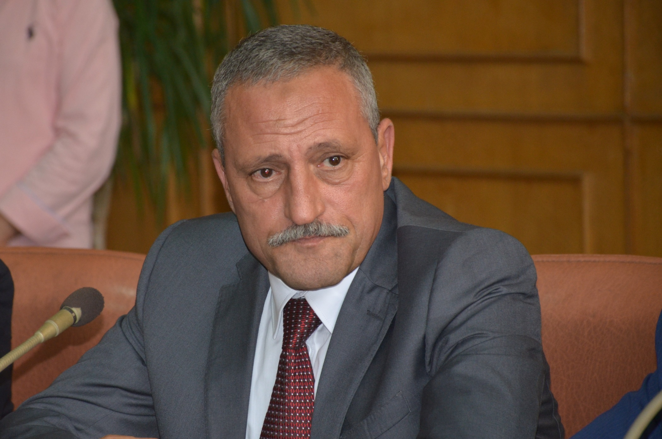**\*\*\*تحت رعاية\*\*\***

محافظ الإسماعيلية

حمدي حامد عثمان

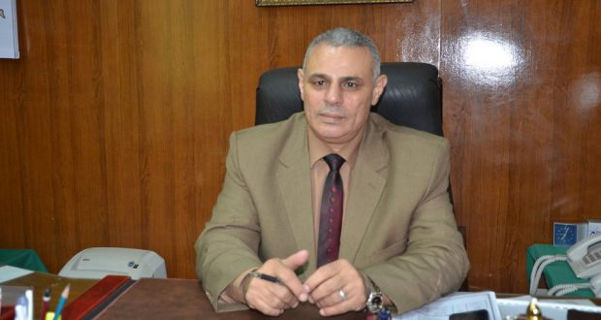

**أ/ محمد عبد السلام الصيرة**

**الســــكرتيــر العــــــام**

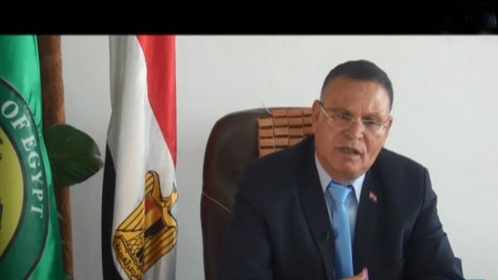

**م/ عبــد الله الزغبــى**

**السكرتير العام المساعد**

**ــــــــــــــــــــــــــــــــــــــــــــــــــــــــــــــــــــــــــــــــــــــــــــــ**

**السيدة / منى محمد عبد الفتاح مدير إدارة الإحصـــــــــــــاء**

**السيدة / منـــال مختــــار نــــدا مدير إدارة النشـــــــــــــــــــر**

**السيدة / هدى مصطفى علــــى مدير إدارة التوثيـق والمكتبة**

|  |  |  |  |
| --- | --- | --- | --- |
| **مسلسل** | الموضـــــــــــوع | **رقم الصفحة** | |
| مـــن | **إلـــى** |
| **1** | **النشــــــاط الإعــــــــلامى** | **1** | **5** |
| **2** | **قطـــــــــــاع محــو الأمية** | **6** | **9** |
| **3** | **التوقعات المستقبلية لمحو الامية** | **10** | **12** |
| **4** | **قطــــــاع القــراءة للجميــــــع** | **13** | **-** |
| **5** | **قطــــاع المعلومــات والبرمجيــــات** | **14** | **22** |
| **6** | **مــــــــع القانـــــــــــون** | **23** | **28** |
| **7** | **المكتبـــــــــــــــــــــة** | **29** | **30** |
| **8** | **إسهامـــــــات المركـــــــــز** | **31** | **32** |
| **9** | **الموضوعات الاختيارية** | **33** | **34** |
| **10** | **تقريــــــر المتابعــة الميدانيــــة** | **35** | **-** |
| **11** | **نمــــوذج استطــلاع الـــــــرأي** | **36** | **-** |

**صحافة الإسماعيلية**

**[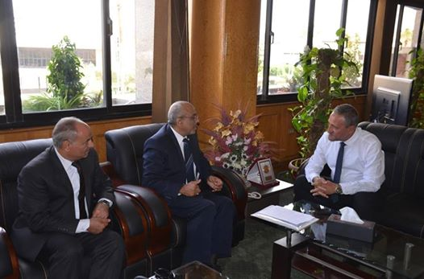](https://ar-ar.facebook.com/421362821355750/photos/pcb.1142237225934969/1142237155934976/?type=3&__tn__=HH-R&eid=ARA2t7aHIuRR_zPtVKdBw5xy90VSKM_Go8oywM8_8tTis-qEWcKuZHK4SWrxNTyqWS1gkmrJZzkJl_Gq&__xts__%5b0%5d=68.ARA1WrP99FZo1VHQ051DS2qJ6DQfQ6TOE5Xx2YgvJoY4MpdVQ0OfMVQjcMK4Pu8CJmtoOUcNT2Q_XAbWHd3BYuUX8mn-wag_jdyPILigOEe8N4Kixjh2WA9v15GdheUu-QErr4F1rvk91J-y9KpY78PCo-7_1ixliET16-x44acgxQeX7hY02Q)**

استكمالا للاستعداد لاستقبال العام الدراسى الجديد  
محافظ الاسماعيلية يلتقى ممثلى المشروع الخدمى للتغذية المدرسية 

فى اطار استكمال تنفيذ اجراءات الاستعداد لاستقبال العام الدراسى الجديد أستقبل اللواء حمدى عثمان محافظ الاسماعيلية وفد ممثلى المشروع الخدمى للتغذية المدرسية التابع لوزارة الزراعة واستصلاح الأراضى يضم كلا من الدكتور صلاح حمزة نائب المدير التنفيذى للمشروع وأحمد زيادة مدير عام مصنع أبوسلطان للتغذية المدرسية وذلك لاستعراض ومناقشة سبل دفع عجلة العمل بالمشروع ودعم المصنع لانتظام انتاج الوجبة المدرسية

كما تناول اللقاء بحث سبل تفعيل آليات عمل اللجنة الثلاثية المشكلة بقرار المحافظ والمشكلة من ممثلى مديريات الصحة والتموين والتربية والتعليم للاشراف على انتاج الفطيرة المدرسية يوميا والتى تختص بالاشراف على انتاج الفطيرة المدرسية من المشروع الخدمى التابع لوزارة الزراعة بأبو سلطان و المسئولة مسئولية كاملة عن الاصناف و صلاحية الخامات و جودة الصنف والمقادير التى تصنع منها الفطيرة و مسئولة ايضا عن أخذ عينات للصحة و تحليلها و معرفة النتائج عن العينات التى تحلل فى المعهد القومى للتغذية بالقاهرة .

1

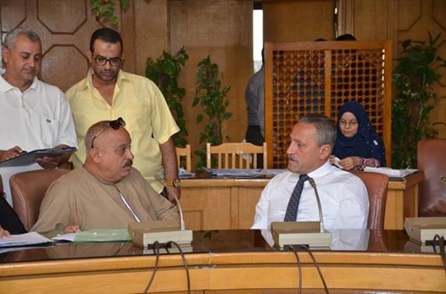

محافظ الاسماعيلية يستقبل عددا من المواطنيين ويناقش مشكلاتهم وقضاياهم 

أكد اللواء حمدى عثمان محافظ الاسماعيلية على أن خدمة المواطنيين وبذل أقصى جهد لتلبية مطالبهم واحتياجاتهم وفقا للقانون والامكانيات المتاحة تأتى على رأس وأولى أولوياته مشيرا الى أنه يسعى جاهدا بكل ما لديه من امكانيات للعمل على تلبية وتحقيق آمال وطموحات شعب الاسماعيلية ومواطنيها بمختلف طوائفهم وانتماءاتهم والحفاظ على المصلحة العامة للجميع .

كما أكد على أنه يسعد بلقاء المواطنيين والتواصل والتفاعل معهم عن قرب والاستماع الى مطالبهم وشكاواهم مشيرا الى أن خدمة المواطنيين وتيسير تقديم الخدمات الأساسية والضرورية لهم تأتى على رأس وأولى أولويات العمل التنفيذى وأن هذا المبدأ هو الأساس والركيزة الأساسية لمنهج العمل خلال الفترة القادمة من أجل تحقيق التنمية المستدامة .

جاء ذلك خلال لقاء المحافظ مع عدد من المواطنيين الذين توافدوا على ديوان عام المحافظة لعرض مطالبهم وشكاواهم وذلك فى حضور المهندس أحمد عصام نائب المحافظ ومحمد عبد السلام الصيرة السكرتير العام للمحافظة والمهندس عبد الله الزغبى السكرتير العام المساعد وسعاد حامد مدير عام الشؤن القانونية بالمحافظة مدير ادارة خدمة المواطنيين والعاملين بالادارة.

وقد أستمع المحافظ الى مطالب المواطنيين وشكاواهم والتى تنوعت فيما بين طلبات مساعدات مالية واعانات طلبات توفير سكن للأولى بالرعاية وفرص عمل للشباب وأعطى تعليمات وتكليفات للمسؤلين باتخاذ اللازم لسرعة حلها وايجاد حلولا جذرية لتلك المشكلات فى أسرع وأقل وقت ممكن .

2

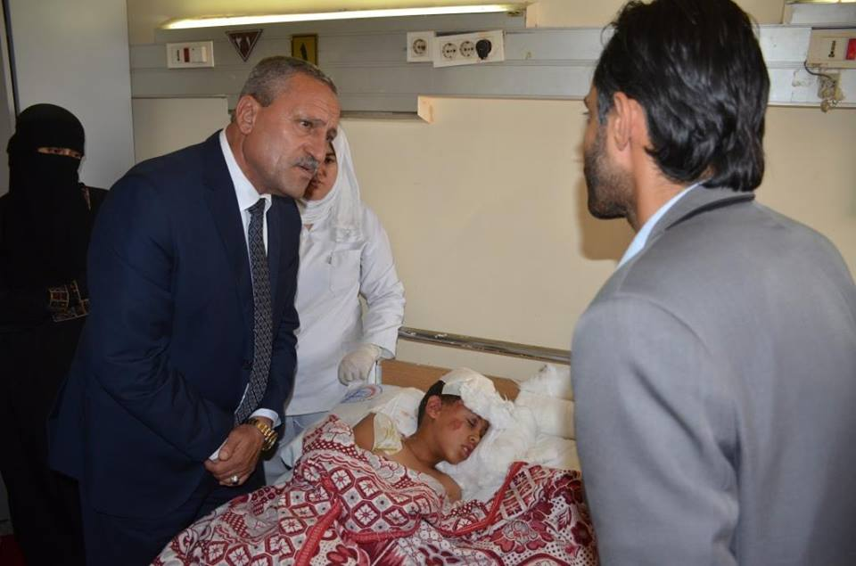

محافظ الاسماعيلية يقوم بزيارة لمستشفي جامعة قناة السويس

للاطمئنان على الاطفال مصابي حادث انقلاب السيارة السوزكى على طريق بورسعيد

حرص اللواء حمدى عثمان محافظ الاسماعيلية على القيام بزيارة لمستشفى جامعة قناة السويس والتى رافقه خلالها كل من نائبه المهندس أحمد عصام ومحمد عبد السلام الصيرة السكرتير العام للمحافظة والمهندس عبد الله الزغبى السكرتير العام المساعد وذلك لمتابعة حالة مصابى حادث انقلاب السيارة الميكروباص التى تعرضت لحادث سير صباح الثلاثاء الموافق 25 من سبتمبر الجارى وكانت تقل تلاميذ مدرسة ابتدائية بالإسماعيلية بنطاق قرية الفردان فى طريقهم الى المدرسة وذلك للاطمئنان على المصابين جميعا ومتابعة خطوات واجراءات تلقيهم للعلاج

وكانت السيارة الميكروباص"سوزوكى" التى تقل عدد من تلاميذ المدارس الابتدائية قد تعرضت للانقلاب بالقرب من كوبرى الفردان على طريق بورسعيد - الإسماعيلية دائرة قسم ثان الإسماعيلية وقد أسفر الحادث عن مصرع التلميذة ندى خالد عواد عمرها 8 سنوات وأصابة 7 من زملائها والسائق بإصابات مختلفة، مابين كدمات وسحجات وجروح، نتيجة انقلاب السيارة وتم نقلهم جميعا الى مستشفى جامعة قناة السويس لتلقى العلاج والاسعافات اللازمة بينما تم نقل جثة التلميذة الى مستشفى الاسماعيلية العام وتحرر المحضر اللازم بالحادث واخطرت النيابة العامة لتتولى التحقيق.

وكان فى استقبال المحافظ ومرافقيه بالمستشفى الدكتور ايمن المقدم مدير المستشفى الجامعى وعدد من الأطباء والأساتذة

وخلال الزيارة أطمئن المحافظ على خروج عدد 4 حالات من المصابين بعد أن تم استقرار حالاتهم واجراء العلاج والاسعافات اللازمة وتفقد عدد ثلاث حالات فقط هم تحت الملاحظة واجراء بعض الجراحات التجميلية

وعلى الفور تم صرف مبلغ عشرة آلاف جنيها من المحافظة لأسرة التلميذة المتوفاة ضحية الحادث اضافة الى مبلغ خمسة آلاف جنيها من التضامن الاجتماعى وصرف مبلغ ألفى جنيها من المحافظة لكل مصاب اضافة الى ألف جنيها آخرى من التضامن الاجتماعى .

3

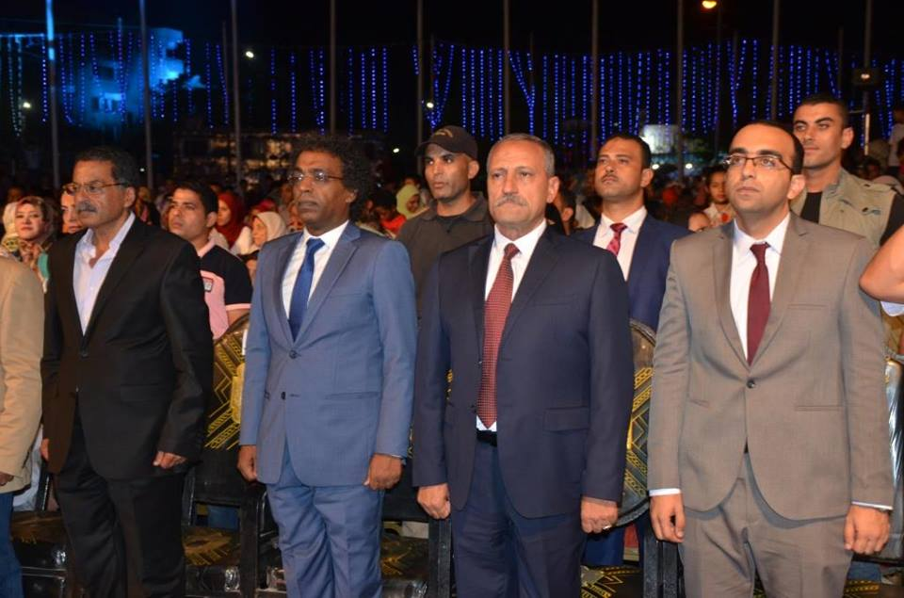

محافظ الاسماعيلية يشهد حفل ختام فعاليات مهرجان الاسماعيلية الدولى التاسع عشر للفنون

شهد اللواء/ حمدى عثمان محافظ الاسماعيلية ونائبه المهندس/ أحمد عصام يرافقهما اللواء/ محمد على حسين مساعد وزير الداخلية مدير أمن الاسماعيلية ومحمد عبد السلام الصيرة السكرتير العام للمحافظة والمهندس عبد الله الزغبى السكرتير العام المساعد الاحتفالية الكبيرة لاختتام فعاليات الدورة التاسعة عشر لمهرجان الإسماعيلية الدولى للفنون الشعبية التى أقيمت على خشبة المسرح الصيفي بقصر الثقافة، وبحضور الدكتور/أحمد عواض رئيس الهيئة العامة لقصور الثقافة نائبا عن الدكتورة ايناس عبد الدايم وزيرة الثقافة والنائبة أمال رزق اللة عضو البرلمان وجمع كبير من القيادات الشعبية والتنفيذية والسياسية بالمحافظة.

وخلال الاحتفال قام محافظ الإسماعيلية بتكريم جميع رؤساء الوفود والفرق التى شاركت فى دورة المهرجان لهذا العام والبالغ اجماليهم عدد 18 فرقة وإهداء كل رئيس فرقة درع المهرجان وشهادة تقدير.

كما قام المحافظ بتكريم جميع الرعاة الرسمين من أبناء الاسماعيلية الذين ساهموا فى دعم المهرجان وتم اهدائهم درع المحافظة .

كما قدمت الفرق المشاركة بالمهرجان إستعراض وداع المهرجان الذى أخرجه الفنان ماهر كمال مدير المهرجان ومخرج حفلى الإفتتاح والختام.

وتم عمل استعراض جماعى للفرق المشاركة، على لحن المهرجان المميز "كل الشعوب جاية تغنى فى مهرجان الإسماعيلية والكل بيقدم فنة من الفنون الشعبية".

ومن الجدير بالذكر أنه قد شارك فى دورة المهرجان لهذا العام عدد 18 فرقة فنية تمثل عدد 11 دولة عربية وأجنبية، بالإضافة إلى 7 فرق محلية تابعة للهيئة العامة لقصور الثقافة .

4

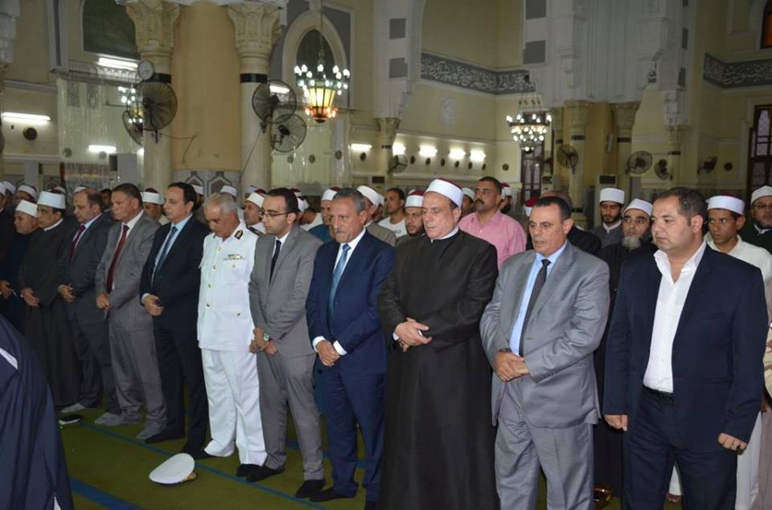 محافظ الاسماعيلية يشهد الاحتفال الدينى بمناسبة العام الهجرى الجديد بمسجد أبوبكر الصديق

فى اطار الاحتفالات باستقبال العام الهجرى الجديد شهد اللواء حمدى عثمان محافظ الاسماعيلية يرافقه أحمد عصام نائب المحافظ ومحمد عبد السلام الصيرة السكرتير العام للمحافظة والمهندس عبد الله الزغبى السكرتير العام المساعد و اللواء جمال غزالى نائب مدير أمن الاسماعيلية والنائب اللواء أشرف عمارة عضو مجلس النواب وفضيلة الشيخ مجدى بدران وكيل وزارة الأوقاف بالمحافظة والشيخ وحيد عايش وكيل الوزارة للمنطقة الأزهرية والمقدم محمد عبد اللطيف المستشار العسكرى للمحافظة وأشرف فؤاد رئيس مركز ومدينة الاسماعيلية ولفيف من قيادات الأوقاف والقيادات التنفيذية بالمحافظة الاحتفال الدينى الكبير الذى نظمته مديرية أوقاف الاسماعيلية بمسجد أبى بكر الصديق بحى أول بمناسبة الاحتفال بالعام الهجرى الجديد .

وقد بدأت مراسم الاحتفال بآداء شعائر صلاة المغرب ثم تلاوة القرأن الكريم لفضيلة القارىء الشيخ الباز عبد الرحمن سلامة ثم ألقى فضيلة الشيخ محمد عبد العظيم كلمة مديرية الأوقاف بهذه المناسبة والتى أشارخلالها الى الدروس المستفادة والعبر من هجرة الرسول عليه الصلاة والسلام من مكة الى المدينة وفضائل شهر المحرم أول شهور السنة الهجرية وسماحة الدين الاسلامى الحنيف الذى يدعو الى نشر السلام والمحبة ونبذ الفرقة بين جموع الشعوب بمختلف طوائفهم وانتماءاتهم والتآسى بقدوة الرسول الكريم

ثم أختتمت الاحتفالية بتقديم فاصلا من التواشيح والابتهالات الدينية للمبتهل الشيخ فرحان عبد المجيد

5

**1- بيان محو الأمية بمراكز المحافظة عن عام 2017/2018**

|  |  |  |  |  |  |  |  |  |  |  |  |  |
| --- | --- | --- | --- | --- | --- | --- | --- | --- | --- | --- | --- | --- |
| **المركز** | **البيان** | **عدد فصول** | **عدد الاميين 15 سنة فأكثر** | | **عدد المستهدف من الاميين (أمي)** | | **عدد المقيدين بفصول محو الامية (أمي)** | | | **عدد من تم اميتهم (أمي)** | | |
| **ذكور** | **إناث** | | **اجمالى** | **ذكور** | **إناث** | **جملة** | **ذكور** | **إناث** | **جملة** |
| **مدينة الاسماعيلية** | **حضر** | 87 | 10815 | 17313 | | 1516 | 813 | 813 | 1626 | 443 | 349 | 792 |
| **مركز الاسماعيلية** | **ريف** | 38 | 10783 | 15381 | | 1214 | 389 | 490 | 879 | 188 | 168 | 356 |
| **م.م التل الكبير** | **حضر** | - | - | - | | - | - | - | - | - | - | - |
| **ريف** | 125 | 6764 | 9299 | | 2096 | 1263 | 1511 | 2774 | 675 | 704 | 1379 |
| **م.م القصاصين** | **حضر** | - | - | - | | - | - | - | - | - | - | - |
| **ريف** | 77 | 9639 | 12591 | | 1310 | 791 | 1164 | 1955 | 312 | 420 | 732 |
| **م.م القنطرة غرب** | **حضر** | - | - | - | | - | - | - | - | - | - | - |
| **ريف** | 35 | 12895 | 18202 | | 1092 | 421 | 328 | 749 | 158 | 101 | 259 |
| **م.م القنطرة شرق** | **حضر** | - | - | - | | - | - | - | - | - | - | - |
| **ريف** | 84 | 4518 | 5836 | | 964 | 755 | 1261 | 2016 | 357 | 570 | 927 |
| **م.م فايد** | **حضر** | - | - | - | | - | - | - | - | - | - | - |
| **ريف** | 54 | 10797 | 14446 | | 946 | 485 | 446 | 931 | 203 | 164 | 367 |
| **ابو صوير** | **حضر** | - | - | - | | - | - | - | - | - | - | - |
| **ريف** | 64 | 19106 | 22219 | | 1542 | 617 | 663 | 1250 | 183 | 154 | 337 |
| **اجمالى المحافظة** | | 564 | 85317 | 115287 | | 10830 | 5534 | 6676 | 12210 | 2519 | 2630 | 5149 |

مصدر البيان : الهيئة العامة لمحو الامية وتعليم الكبار بالاسماعيلية تاريخ البيان : سبتمبر **2018**

7

6

**\*\* التعليق : نلاحظ من الجدول السابق أن :**

1. إجمالى عدد فصول محو الأمية بدائرة المحافظة 564 فصل **موزعين الى :-**

* 87 فصل بالحضر بنسبة15.4% من الاجمالى
* 477 فصل بالريف بنسبة 84.6% من الاجمالى

1. استأثر م.م. الاسماعيليه ومركز ومدينه التل الكبير على اكبر عدد من الفصول على مستوى المحافظة وهم 125 فصل بنسبه 22% من الاجمالى ويليهم مركز ومدينه القنطرة شرق وبلغ عدد الفصول 84 فصل بنسبه 15% ، واقل نسبه فى مركز ومدينه القنطرة غرب وهم 35 فصل بنسبه 6% من اجمالى عدد الفصول.
2. إجمالى عدد الأميين بدائرة المحافظة عام 2017 بلغ 200604 امى منهم 85317ذكور بنسبه 42.5% و 115287اناث بنسبه 57.5% .
3. اجمالى عدد المستهدف محو اميتهم بدائرة المحافظة 10830 أمي بنسبة 58% من اجمالى الاميين وقد تم محو أميتهم 5149 أمي بنسبة 2.5% من اجمالى الاميين وبنسبة 47.5% من اجمالى المستهدفين .

**\*\* التوصيات :-**

* العمل على تنسيق بين جامعة قناة السويس المتمثلة فى كلية التربية مع الهيئة العامة لمحو الامية وتعليم الكبار وذلك لقيام كل خريج من من الكلية بمحو أمية عدد محدد من الاميين

7

**2- تطور نشاط محو الأمية بالمراكز المحافظة**

|  |  |  |  |  |  |  |  |  |  |  |  |  |  |  |  |  |  |  |  |  |  |
| --- | --- | --- | --- | --- | --- | --- | --- | --- | --- | --- | --- | --- | --- | --- | --- | --- | --- | --- | --- | --- | --- |
| **المركز** | **البيان** | **عام 2015/2016** | | | | | | | | **عام 2016/2017** | | | | | | **عام 2017/2018** | | | | | |
| **المستهدف محو اميتهم** | | **المقيدون فى الفصول** | | | | **ما تم محو اميتهم** | | **المستهدف محو اميتهم** | | **المقيدون فى الفصول** | | **ما تم محو اميتهم** | | **المستهدف محو اميتهم** | | **المقيدون فى الفصول** | | **ما تم محو اميتهم** | |
| **ذكور** | **اناث** | **ذكور** | | **اناث** | | **ذكور** | **اناث** | **ذكور** | **اناث** | **ذكور** | **اناث** | **ذكور** | **اناث** | **ذكور** | **اناث** | **ذكور** | **اناث** | **ذكور** | **اناث** |
| **م.م الاسماعيلية** | **حضر** | 1273 | 849 | 2049 | | 1425 | | 1588 | 1020 | 1608 | 1072 | 1372 | 992 | 607 | 369 | 1596 | | 813 | 813 | 443 | 349 |
| **ريف** | 912 | 608 | 1785 | | 1119 | | 1483 | 867 | 552 | 368 | 650 | 707 | 142 | 146 | 1294 | | 389 | 490 | 188 | 168 |
| **م.م**  **التل الكبير** | **حضر** | 0 | 0 | 0 | | 0 | | 0 | 0 | 0 | 0 | 0 | 0 | 0 | 0 | - | | 0 | - | - | - |
| **ريف** | 1532 | 1024 | 3019 | | 2623 | | 2245 | 1780 | 1860 | 1240 | 1425 | 1696 | 702 | 597 | 1542 | | 1263 | 1511 | 675 | 704 |
| **م.م**  **القنطرة غ** | **حضر** | 0 | 0 | 0 | | 0 | | 0 | 0 | 0 | 0 | 0 | 0 | 0 | 0 | - | | - | - | - | - |
| **ريف** | 876 | 584 | 1777 | | 1047 | | 1251 | 703 | 600 | 400 | 869 | 625 | 324 | 203 | 2096 | | 791 | 1164 | 312 | 420 |
| **م.م**  **القنطرة ش** | **حضر** | 0 | 0 | 0 | | 0 | | 0 | 0 | 0 | 0 | 0 | 0 | 0 | 0 | - | | - | - | - | - |
| **ريف** | 1212 | 808 | 1489 | | 767 | | 1163 | 514 | 684 | 456 | 1005 | 1486 | 387 | 553 | 1310 | | 421 | 328 | 158 | 101 |
| **م.م فايد** | **حضر** | 0 | 0 | 0 | | 0 | | 0 | 0 | 0 | 0 | 0 | 0 | 0 | 0 | - | | - | - | - | - |
| **ريف** | 588 | 392 | 1174 | | 741 | | 863 | 501 | 900 | 600 | 1097 | 1017 | 451 | 350 | 1082 | | 755 | 1261 | 357 | 570 |
| **م.م القصاصين** | **حضر** | 0 | 0 | 0 | 0 | | 0 | | 0 | 0 | 0 | 0 | 0 | 0 | 0 | - | | - | - | - | - |
| **ريف** | 732 | 488 | 1874 | 1986 | | 1090 | | 1083 | 864 | 576 | 1229 | 1441 | 247 | 302 | 964 | | 485 | 446 | 203 | 163 |
| **م.م ابو صوير** | **حضر** | 0 | 0 | 0 | 0 | | 0 | | 0 | 0 | 0 | 0 | 0 | 0 | 0 | - | | - | - | - | - |
| **ريف** | 1056 | 704 | 2835 | 1997 | | 1740 | | 1127 | 816 | 544 | 1620 | 1424 | 304 | 517 | 946 | | 617 | 663 | 138 | 154 |
| **اجمالى المحافظة** | **حضر** | **1273** | **849** | **2049** | | **1425** | | **1588** | **1020** | **1608** | **1072** | **1372** | **992** | **607** | **369** | **1596** | | **813** | **813** | **443** | **349** |
| **ريف** | **6908** | **4608** | **13953** | | **10280** | | **9835** | **6620** | **6276** | **4184** | **7895** | **8396** | **2557** | **2668** | **8784** | | **4721** | **5863** | **2031** | **2280** |
| **اجمالى** | **8181** | **5458** | **16002** | | **11705** | | **11423** | **7640** | **7884** | **5256** | **9267** | **9388** | **3164** | **3037** | **10380** | | **5534** | **6676** | **2519** | **2629** |

المصدر البيان : فرع الهيئة العامة لمحو الأمية وتعليم الكبار بالمحافظة . تاريخ البيان : سبتمبر2018

المصدر البيان الهيئة العامة لمحو الأمية وتعليم الكبار بالمحافظة تاريخ البيان : سبتمبـــــر 2018

المصدر البيان : فرع الهيئة العامة لمحو الأمية وتعليم الكبار بالمحافظة تاريخ البيان : سبتمبر 2016

المصدر البيان : فرع الهيئة العامة لمحو الأمية وتعليم الكبار بالمحافظة تاريخ البيان : سبتمبــــــر 2015

8

**\*\* التعليق : نلاحظ من الجدول السابق يتضح أن :**

* انخفاض فى اعداد المستهدفين عام 2016/2017 عن عام 2017/2018 عدد 2760 امى بنسبه 21% .
* وانخفاض فى اعداد المقيدون عام 2016/2017 عن عام 2017/2018 عدد 6445 امى بنسبه 34.5% .
* وانخفاض فى اعداد الذين تم محو اميتهم من عام 2016/2017 عن عام 2017/2018 بعدد 1098 امى بنسبه 17.7% وهذا يدل على تشجيع الاميين الى الذهاب لفصول محو الاميه .

**\*\* التوصيات :-**

* العمل على تشجيع الدارسين في فصول محو الامية عن للاستمرار فى التعليم لنيل الشهادات العليا حتى تتقدم مصرنا الحبيبه وذلك بقيام منظمات المجتمع المدنى بدور فعال للوصول الى القري والنجوع المحرومه من التعليم.

9

**\*\* مقدمــــه :-**

تتقدم الشعوب والدول بنسبه المتعلمين بها حيث ان العلم هو الذى يبنى الفرد . ومحو الاميه فى المجتمع هى المحرك الاساسى فى تطور الحضارات ويعتبر محور قياس تطور ونماء المجتمعات.

كلما زادت نسبه الاميه بين افراد المجتمع كلما زاد نسبه الجهل. وزاد تخلف المجتمع.

مع التطور السريع فى العالم والعمل على مواكبه العصر .

تسعى الدوله دائما من رفع كفاءة المواطنين بإتاحة الفرص لمن ليس لديه قدرة على التعليم بأن يلتحق بفصول محو الاميه القريبه من مسكنة حتى يتمكن الخروج من الظلام الى نور العلم .

**الهدف من محو الاميه للافراد:**

1. رفع كفاءة الافراد.
2. حصول الذين اتحرموا من التعليم على فرصه لاستكمال تعليمهم.
3. فى بعض القرى والنجوع يحرم على الفتاة الدخول الى المدارس لتتعلم وفصول محو الاميه تتيح لها فرصه التعلم.

**بيانات فصول محو الامية على مستوى المحافظة**

|  |  |  |  |  |
| --- | --- | --- | --- | --- |
| **المركـــــز** | **عدد الفصول** | **عدد الأميين المستهدف** | **عدد الملتحقين بفصول محو الأمية** | **ما تم محو اميتهم** |
| **الاسماعيلية** | 127 | 3600 | 3721 | 1264 |
| **التل الكبير** | 140 | 3100 | 3121 | 1299 |
| **القصاصين** | 96 | 1440 | 2670 | 549 |
| **قنطرة غرب** | 40 | 1000 | 1494 | 527 |
| **القنطرة شرق** | 68 | 1140 | 2491 | 940 |
| **فايد** | 48 | 1500 | 2114 | 801 |
| **ابو صوير** | 57 | 1360 | 3044 | 521 |

10

**\*\* التعليق : نلاحظ من الجدول السابق:-**

* زيادة عدد الملتحقين بفصول محو الاميه عن عدد المستهدف مما يدل على العمليه التعليميه لمحو الاميه تسير على نحو أفضل وتحقق اهدافها.
* استأثر مركز ومدينه التل الكبير بأعلى نسبه من الملتحقين بفصول محو الاميه حيث بلغ عدد الملتحقين 4774 فردا فى حين ان المستهدف هو 2096 فرد يليه مركز م.م الاسماعيلية حيث بلغ عدد الملتحقين 2505 فرد فى حين ان المستهدف هو 1440
* بينما قلت نسبه الملتحقين عن الهدف بحوالي 21 فرد فى مركز ومدينه التل الكبير.

**التوقعات المستقبلية لمحو الامية خلال عام 2017 حتى عام 2021**

|  |  |  |  |  |  |  |  |  |  |  |
| --- | --- | --- | --- | --- | --- | --- | --- | --- | --- | --- |
| **المركز** | **عام 2017** | | **عام 2018** | | **عام 2019** | | **عام 2020** | | **عام 2021** | |
| **عدد الفصول** | **عدد الاميين المستهدفين** | **عدد الفصول** | **عدد الاميين المستهدفين** | **عدد الفصول** | **عدد الاميين المستهدفين** | **عدد الفصول** | **عدد الاميين المستهدفين** | **عدد الفصول** | **عدد الاميين المستهدفين** |
| **الاسماعيلية** | **127** | **3600** | **125** | **2730** | **120** | **3000** | **117** | **2800** | **112** | **2600** |
| **ابو صوير** | **57** | **1360** | **64** | **1542** | **51** | **1000** | **48** | **900** | **45** | **800** |
| **التل الكبير** | **140** | **3100** | **125** | **2096** | **133** | **2500** | **130** | **2200** | **120** | **2150** |
| **القصاصين** | **96** | **1440** | **77** | **1310** | **88** | **1000** | **85** | **850** | **85** | **750** |
| **القنطرة غ** | **40** | **1000** | **35** | **192** | **34** | **600** | **31** | **450** | **27** | **400** |
| **القنطرة ش** | **68** | **1140** | **84** | **964** | **62** | **850** | **60** | **650** | **55** | **600** |
| **فايد** | **48** | **1500** | **54** | **946** | **41** | **1150** | **38** | **950** | **34** | **850**  11 |

**\*\* التعـــــليــــــــق :**

* نلاحظ انخفاض اعداد المستهدفين فى عام 2018 عن عام 2017 مما يدل على حسن سير العمليه التعليميه لمحو الاميين.
* ونلاحظ ان عدد الفصول عام 2017 فى القنطرة غرب هو اقل عدد حيث بلغ عدد الفصول 40 فصل واستأثر مركز ومدينه الاسماعيليه بأكبر عدد من الفصول حيث بلغ 127 فصل وعدد المستهدف 3600.
* ويوصى العمل بتشجيع الدارسين فى فصول الاميه للاستمرار فى التعليم لنيل الشهادات العليا حتى تتقدم مصرنا الحبيبه وذلك بقيام منظمات المجتمع المدنى بدور فعال للوصول الى القرى والنجوع المحرومة من التعليم.

12

13

14

**1-بيان مراكز المعلومات**

|  |  |  |  |  |  |  |  |
| --- | --- | --- | --- | --- | --- | --- | --- |
| **البيان** | | **مراكز المعلومات** | | | | | **إدارة / مكتب** |
| **المحافظة** | **منطقة** | **مركز/مدينة/حى** | **وحدة قروية** | **مديرية** |
| **التقسيم الادارى** | | الإسماعيلية | ديوان عام المحافظة | 7 مراكز ومدن | 35 قرية | 11 |  |
| 3احياء |  |  |  |
| **عدد مراكز المعلومات** | **حضر** | 23 | 1 | 7مراكز ومدن |  | 11 |  |
| **ريف** | 31 | - | 3احياء | 31 وحدة | - |  |
| **اجمالي** | 54 | 1 | 11 | 31 | 11 |  |
| **نسبة تغطية مراكز المعلومات بالوحدات الادارية** | | **95%** | 100% | 95% | 85% | 100% | - |

المصدر البيان : مراكز والمدن والاحياء تاريخ البيان : سبتمبر 2018

14

**\*\* التعليـــــــــــق :- نلاحظ من الجدول السابق :-**

* يتمثل التقسيم الاداري بدائرة المحافظة بوجود ديوان عام المحافظة ،7مراكز ومدن، 3احباء ،35وحدة قروية،11مديرية
* بلغ اجمالي عدد مراكز المعلومات علي مستوي المحافظة 54 مركز معلومات **موزعين كالاتي**
* عدد 1مركز معلومات بديوان عام المحافظة بنسبه تغطية 100%
* عدد7 مراكز معلومات بالمراكز والمدن بنسبه تغطية 95%
* 3 مراكز معلومات بالاحياء بنسبه تغطية 95%
* عدد 31 مراكز معلومات بالوحدات القرويه بنسبه تغطية 85%
* عدد 11مراكز بالمديريات بنسبه تغطية 95%

**\*\* التوصيات:-**

* الاهتمام بدعم مراكز المعلومات وذلك لدورها في تقديم البيانات والمعلومات المهمة للسادة متخذي القرار .
* نوصي بفتح مراكز معلومات لباقي القري التي لايوجد بها مراكز معلومات .

15

**2-بيان أجهزة الحواسب الآلية والمعدات الفنية بمراكز المعلومات بالمحافظة**

|  |  |  |  |  |  |  |  |  |  |
| --- | --- | --- | --- | --- | --- | --- | --- | --- | --- |
| **البيان** | **عدد مراكز المعلومات** | **عدد العاملين** | | **عدد أجهزه الحاسب الآلى** | | | **معدات فنية** | | **ملاحظات** |
| **أقل من 4p أجهزة** | **أعلى من 4pأجهزة** | **الاجمالى** | **طابعة** | **ماكينات تصوير** |
| **ذ** | **ا** |
| **حضر** | **23** | **14** | **57** | **17** | **31** | **48** | **18** | **2** |  |
| **ريف** | **31** | **22** | **60** | **34** | **10** | **44** | **22** | **7** |  |
| **اجمالى** | **54** | **36** | **117** | **51** | **41** | **92** | **40** | **9** |  |

المصدر البيان : مراكز والمدن والاحياء تاريخ البيان : سبتمبر 2018

**\*\* التعليــق :- نلاحظ من الجدول السابق ان :-**

* اجمالي عدد مراكز المعلومات بدائرة المحافظه 54مركز معلومات بنسبه 42%بالحضر و58%بالريف بلغ اجمالي عدد العاملين بمراكز معلومات المحافظه 153عامل بنسبه 24%ذكور،76%اناث وموزعين بنسبه 47%الحضر و53%بالريف
* بلغ اجمالي عدد اجهزه الحاسب الالي بمراكز المعلومات المحافظة 92جهاز منها 51جهاز اقل من p4 بنسبه 55%من اجمالي الاجهزة وعدد 41 جهاز اعلي من p4 بنسبه 45%من اجمالي الاجهزة
* بلغ اجمالي اعداد المعدات الفنيه المتوفرة بمراكز المعلومات علي مستوي المحافظة 49 معده فنيه منهم 40طابعه ،9ماكينات تصوير

**\*\*التوصيات :-**

* ضرورة انشاء اقسام للصيانه في كل جهة ودعمها من الناحية المادية والبشرية بالمتخصصين في صيانه الحاسب الاليه

16

**3- بيان مراكز التدريب على علوم الحاسب الآلى ونوادى القرن 21 وكتاب الحاسب الآلى**

|  |  |  |  |  |
| --- | --- | --- | --- | --- |
| **المراكز /مدينة/حى** | **البيان** | **مركز تدريب** | **نادى القرن 21** | **كتاب حاسب آلى** |
| **م0م الاسماعيلية** | **ريف**  **حضر** | 1  1 | 4  15 | -  - |
| **م0م فايد** | **ريف**  **حضر** | -  1 | -  1 | - |
| **م0م ابو صوير** | **ريف**  **حضر** | لايوجد | لايوجد | - |
| **م0م التل الكبير** | **ريف**  **حضر** | -  1 | -  - | - |
| **م.م القصاصين** | **ريف**  **حضر** | لا يوجد | لا يوجد | - |
| **م.م القنطرة شرق** | **ريف**  **حضر** | 0  1 | 0  0 | - |
| **م.م القنطرة غرب** | **ريف**  **حضر** | لا يوجد | لا يوجد | - |
| **اجمالى المحافظة** | **ريف**  **حضر** | **1**  **4** | **4**  **16** | **-** |

المصدر البيان : مراكز معلومات المحافظة تاريخ البيان : سبتمبر 2018

**\*\* التعليـــــــــــق :- نلاحظ من الجدول السابق ان :-**

* بلغ اجمالي مراكز التدريب علي علوم الحاسب بدائرة المحافظة 5 مراكز تدريب بنسبه 80% بالحضر و20%بالريف **وموزعين كالاتي** :-
* عدد 2مركز تدريب وم ،م الاسماعلية بمعدل مركز واحد بكل من الحضر والريف .
* عدد1 مركز تدريب بمركز ومدينة فايد .
* عدد1 مركز تدريب بمركز ومدينة التل الكبير .
* عدد1 مركز تدريب بمركز ومدينة القنطرة شرق .
* بلغ اجمالي اعداد نوادي القرن علي مستوي المحافظة 20 نادي اسثاتر فيها م،م الاسماعلية بأعلي معدل بنسبه 95% ولايوجد كتاب الحاسب الالي بدائرة المحافظة .

**\*\* التوصيات**

* ضرورة التوسع في انشاء مراكز للتدريب علي علوم الحاسب بباقي مراكز المحافظة

17

**4-مراكز التدريب على علوم الحاسب الآلي**

|  |  |  |  |  |  |  |  |  |  |  |  |  |  |  |  |  |  |  |  |  |  |
| --- | --- | --- | --- | --- | --- | --- | --- | --- | --- | --- | --- | --- | --- | --- | --- | --- | --- | --- | --- | --- | --- |
| **مركز تدريب** | **البيان مركز تدريب** | **عدد قاعات واجهزة** | | | **عدد المدربون** | | | | | | | | **عدد المتدربون** | | | | | | | | **عدد الدورات التدريبية** |
| **قاعة تدريب** | **حاسب آلى** | **بروجيكتور** | **شباب خريجين** | | **هيئات تدريس** | | **عاملين بمركز** | | **اجمالى** | | **شباب خريجين** |  | **طلبة** |  | **عاملين** |  | **اجمالى** |  |
| **ذكور** | **اناث** | **ذكور** | **اناث** | **ذكور** | **اناث** | **ذكور** | **اناث** | **ذكور** | **اناث** | **ذكور** | **اناث** | **ذكور** | **اناث** | **ذكور** | **اناث** |
| **م.تدريب المحافظة** | **ريف** | **-** | **-** | **-** | **-** | **-** | **-** | **-** | **-** | **-** | **-** | **-** | **-** | **-** | **-** | **-** | **-** | **-** | **-** | **-** | **-** |
| **حضر** | **3** | **75** | **3** | **6** | **9** | **-** | **-** | **1** | **3** | **7** | **12** | **525** | **1051** | **150** | **200** | **3** | **12** | **678** | **1263** | **40** |
| **مركز تدريب**  **م.م فايد** | **ريف** | **-** | **-** | **-** | **-** | **-** | **-** | **-** | **-** | **-** | **-** | **-** | **-** | **-** | **-** | **-** | **-** | **-** | **-** | **-** | **-** |
| **حضر** | **1** | **21** | **1** | **-** | **-** | **-** | **-** | **-** | **1** | **-** | **1** | **200** | **100** | **-** | **-** | **-** | **-** | **200** | **100** | **21** |
| **مركز تدريب م.م القنطرة ش** | **ريف** | **-** | **-** | **-** | **-** | **-** | **-** | **-** | **-** | **-** | **-** | **-** | **-** | **-** | **-** | **-** | **-** | **-** | **-** | **-** | **-** |
| **حضر** | **1** | **25** | **1** | **1** | **-** | **-** | **-** | **-** | **-** | **1** | **-** | **-** | **-** | **-** | **-** | **-** | **-** | **-** | **-** | **-** |
| **مركز تدريب م.م التل الكبير** | **ريف** | **-** | **-** | **-** | **-** | **-** | **-** | **-** | **-** | **-** | **-** | **-** | **-** | **-** | **-** | **-** | **-** | **-** | **-** | **-** | **-** |
| **حضر** | **1** | **28** | **1** | **-** | **-** | **1** | **-** | **-** | **-** | **1** | **-** | **8** | **7** | **-** | **-** | **25** | **28** | **33** | **35** | **3** |
| **اجمالى** | **ريف** | **-** | **-** | **-** | **-** | **-** | **-** | **-** | **-** | **-** | **-** | **-** | **-** | **-** | **-** | **-** | **-** | **-** | **-** | **-** | **-** |
| **حضر** | **6** | **149** | **6** | **7** | **9** | **1** | **-** | **1** | **4** | **9** | **13** | **733** | **1158** | **150** | **200** | **28** | **40** | **911** | **1398** | **64** |

18

المصدر البيان : مراكز معلومات المحافظة تاريخ البيان : سبتمبـــر 2017

**\*\* التعليـــــق :- نلاحظ من الجدول السابق ان :-**

* بلغ اجمالي عدد مراكز التدريب علي علوم الحاسب بدائرة المحافظة 4مراكز تدريب موزعة بمعدل مركز واحد بكل من (م: تدريب المحافظة – مركز تدريب فايد- القنطره شرقه –التل الكبير ) ومجهز بعدد 6قاعات،149حاسب الي ،6بروجكتور
* استاثر مركز تدريب المحافظه بمركز ومدينه الاسماعيليه باعلي عدد من قاعات التدريب بنسبه 50%من اجمالي قاعات التدريب وباعلي عدد من اجهزة الحاسب الالي بنسبة 50,3%من اجمالي الاجهزة وكذلك استاثر باعلي معدل من اجهزة البروجكتور بنسبه 50%من اجمالي اجهزة البروجكتور
* اجمالي عدد المدربون علي مستوي المحافظه 22مدرب استاثر مركز تدريب المحافظه علي اكبر عدد من المدربون بنسبه 86%من الاجمالي
* بلغ اجمالي عدد المتدربون علي مستوي المحافظه 2309متدرب منهم 82%شباب خرجين ،15%طلبه،3%عاملين
* اجمالي عدد الدورات التدربيه علي مستوي المحافظه 64دورة تدربية استاثر منها مركز تدريب المحافظه باعلي معدل بنسبه63%من اجمالي

**\*\* التوصيات :-**

* العمل على انشاء مراكز التدريب على علوم الحاسب الالي بالمراكز المحرومة من هذه الخدمة لتدريب اكبر عدد ممكن من الشباب والطلبه
* العمل على تدعيم مراكز للتدريب على علوم الحاسب باجهزة الحاسبات ذات التقنية الحديثة

19

**5- بيان الشركات ومراكز التدريب الخاصة العاملة فى مجال تكنولوجيا المعلومات**

|  |  |  |  |  |  |  |  |  |  |  |  |  |  |  |  |  |  |  |  |
| --- | --- | --- | --- | --- | --- | --- | --- | --- | --- | --- | --- | --- | --- | --- | --- | --- | --- | --- | --- |
| **مركز / مدينة / حى** | **البيان** | **شركات تكنولوجيا المعلومات** | | | **عدد مراكز تدريب الحاسب الالى الحكومية / التابعة لهيئات** | | | | **قاعات علوم الحاسب بمراكز الشباب** | | | **مراكز وقاعات تدريب علوم الحاسب الخاصة** | | | **مقاهى الانترنت** | **شركات تقدم خدمة الانترنت ISP** | **نوادى تكنولوجيا المعلومات** | | |
| **العدد** | **العاملين** | | **العدد** | | **اجمالى المتدربين خلال العام السابق** | | **عدد** | **عدد المتدربين خلال العام السابق** | | **عدد** | **عدد المتدربين خلال العام السابق** | | **عدد** | **عدد المتدربين خلال العام السابق** | |
| **ذكور** | **اناث** | **ذكور** | **اناث** | **ذكور** | **اناث** | **ذكور** | **اناث** |
| **م.م الاسماعيلية** | **حضر** | **-** | **-** | | **2** | | **120** | **100** | **-** | **1** | **40** | **30** | **-** | **-** | **-** | **-** | **-** | **-** | **-** |
| **ريف** | **-** | **-** | | **-** | | **-** | **-** | **-** | **-** | **-** | **-** | **-** | **-** | **-** | **-** | **-** | **-** | **-** |
| **م.م التل الكبير** | **حضر** | **-** | **-** | | **1** | | **12** | **14** | **-** | **-** | **-** | **-** | **-** | **-** | **-** | **-** | **-** | **-** | **-** |
| **ريف** | **-** | **-** | | **-** | | **-** | **-** | **-** | **-** | **-** | **-** | **-** | **-** | **-** | **-** | **-** | **-** | **-** |
| **م.م فايد** | **حضر** | **لا يوجــــــــــــــــــد** | | | | | | | | | | | | | | | | | |
| **ريف** |
| **م.م القنطرة ش** | **حضر** | **لا يوجـــــــــــــــــد** | | | | | | | | | | | | | | | | | |
| **ريف** |
| **م.م القنطرة غ** | **حضر** | **لا يوجـــــــــــــــــــــد** | | | | | | | | | | | | | | | | | |
| **ريف** |
| **م.م ابو صوير** | **حضر** | **-** | | **-** | | **-** | **-** | **-** | **-** | **-** | **-** | **3** | **-** | **1** | **-** | **-** | **-** | **-** | **-** |
| **ريف** | **-** | | **-** | | **-** | **-** | **-** | **-** | **-** | **-** | **-** | **-** | **-** | **-** | **-** | **-** | **-** | **-** |
| **م.م القصاصين** | **حضر** | **-** | | **-** | | **-** | **-** | **-** | **-** | **40** | **10** | **-** | **-** | **-** | **-** | **10** | **-** | **-** | **-** |
| **ريف** | **-** | | **-** | | **-** | **-** | **-** | **-** | **-** | **-** | **-** | **-** | **-** | **-** | **6** | **-** | **-** | **-** |
| **اجمالى المحافظة** | **حضر** | **-** | | **-** | | **3** | **132** | **114** | **50** | **41** | **50** | **33** | **-** | **-** | **1** | **10** | **-** | **-** | **-** |
| **ريف** | **-** | | **-** | | **-** | **-** | **-** | **-** | **-** | **-** | **-** | **-** | **-** | **-** | **6** | **-** | **-** | **-** |

المصدر البيان : مراكز معلومات المحافظة تاريخ البيان : سبتمبـــر 20118

20

**\*\* التعليـــــق :- نلاحظ من الجدول السابق :-**

* بلغ إجمالي أعداد مراكز تدريب الحاسب الآلي التابعة لهيئات حكومية 3مراكز بلغ إجمالي عدد المتدربين بها 264 متدرب بنسبه 53%ذكور ،57%اناث استأثر فيها م:م الاسماعيليه باعلي معدل من إعداد المراكز والمتدربين بنسبه 66%مراكز ،89%متدرب
* بلغ اجمالي قاعات علوم الحاسب بمراكز الشباب 50 قاعه باجمالي عدد متدربين 91متدرب ايضا استاثر م:م الاسماعيليه باعلي معدل من اعداد المتدربين بنسبه 45%من اجمالي يليها م:م القصاصين بنسبه 55%
* بلغ اجمالي قاعات تدريب علوم الحاسب الخاصه 33 قاعه منهم 30قاعه م:م الاسماعيليه و3قاعات ،م:م ابوصوير
* يوجد ايضا عدد 1 مقهي انترنت وعدد 16 شركة انترنت isp ولايوجد بدائرة المحافظة نوادي تكنولوجيا معلومات ولايوجد شركات تكنولوجيا معلومات

**\*\* التوصيات :-**

* ضرورة التوسع فى إنشاء مراكز للتدريب على علوم الحاسب وتكنولوجيا المعلومات التابعه للحكومة في باقي مراكز المحافظة

21

1. **بيانات أخرى**

|  |  |  |  |
| --- | --- | --- | --- |
| **البيــــــــــان** | **عدد المدارس** | **القيمة** | **عدد الاجهزة** |
| **عدد المدارس التى بها حاسب آلى** | 893 | 8509200 | 7091 |
| **عدد المراكز الثقافية التى بها حاسب آلى** | 8 | 84000 | 70 |
| **عدد مراكز الشباب التى بها حاسب آلى** | 32 | 290400 | 242 |
| **عدد المكتبات التى بها حاسب آلى** | **4** | **42000** | 35 |

المصدر البيان : مراكز معلومات المحافظة تاريخ البيان : سبتمبـــر 2018

**\*\* التعليـــــق :- نلاحظ من الجدول السابق انه :-**

* بلغ إجمالي أعداد المدارس التي بها حاسب آلي علي مستوي المحافظه 893 مدرسه ويوجد بها 7091جهاز حاسب الي بقيمه قدرها 8509200جنيه
* بلغ إجمالي عدد المراكز الثقافيه التي بها حاسب آلي عدد8مراكز ويوجد بها 70جهاز حاسب الي بقيمه 84000جنيه
* بلغ إجمالي أعداد مراكز الشباب التي بها حاسب آلي عدد 32 مركز شباب ويوجد به 242 جهاز حاسب آلى بقيمة 290400
* بلغ إجمالي أعداد المكتبات التي بها حاسب آلي 4 مكتبات ويوجد بها 35جهاز حاسب آلي بقيمة 42000الف جنيه

**\*\* التوصيات :**

- العمل على تدعيم جميع الجهات المختلفه بأجهزة الحاسب الالى

22

C:\Program Files\Microsoft Office\MEDIA\CAGCAT10\j0300840.wmfC:\Program Files\Microsoft Office\MEDIA\CAGCAT10\j0300840.wmf

مـــــع القانـــــــون

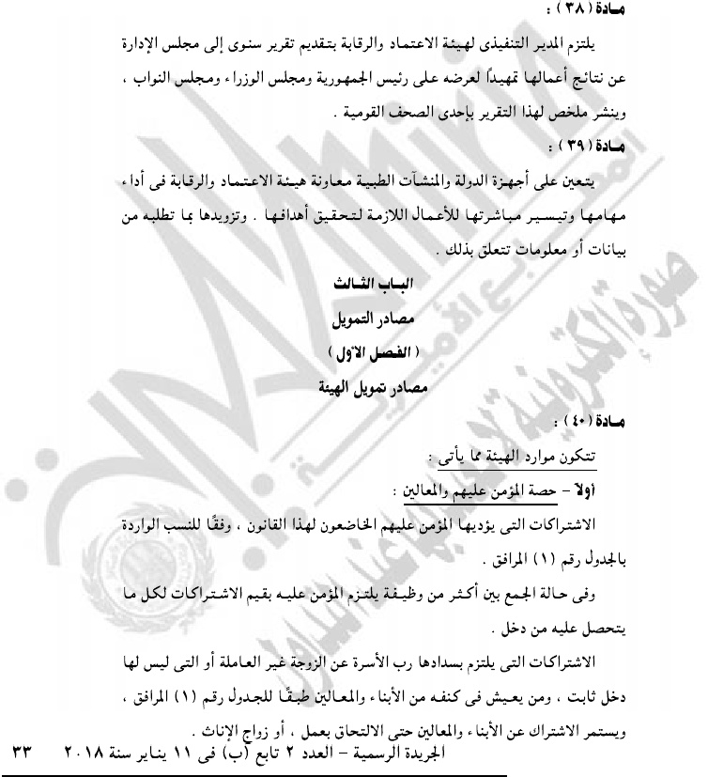" تابع " قانون نظام التأمين الشامل

23

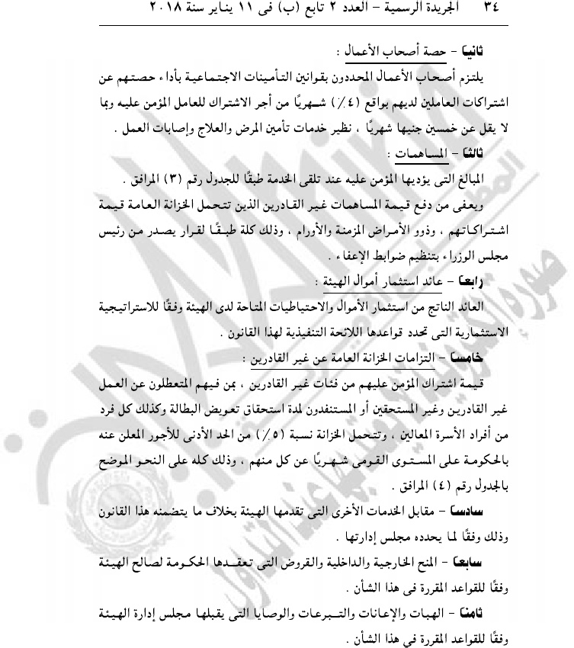

24

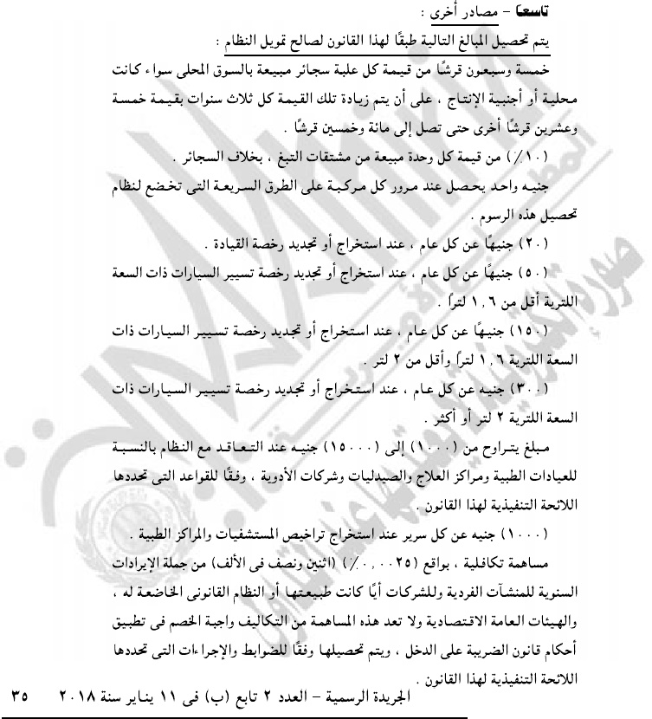

25

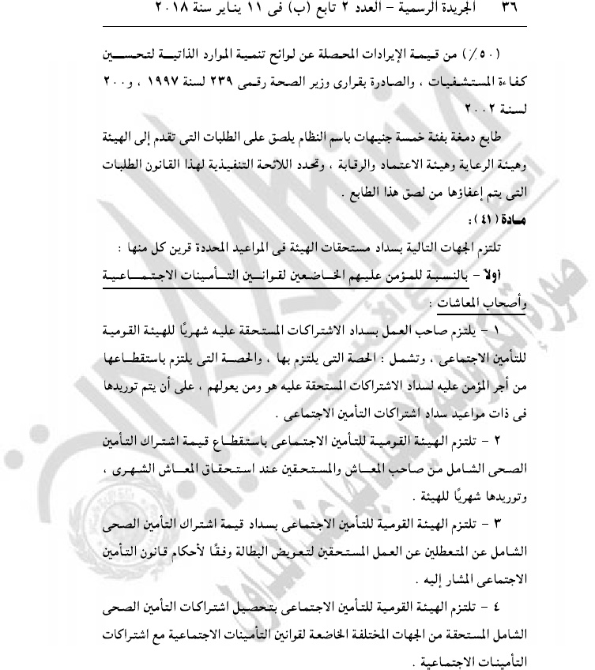

26

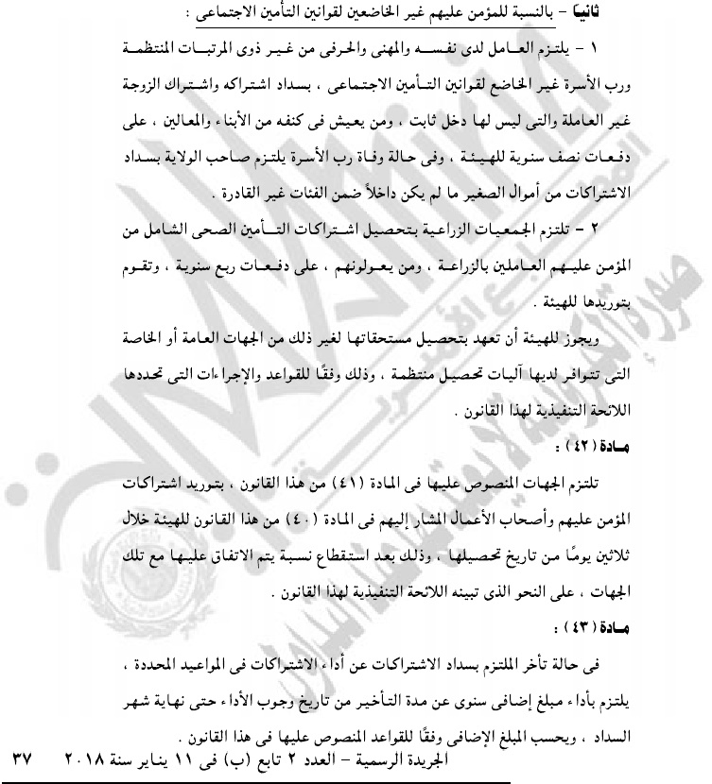

27

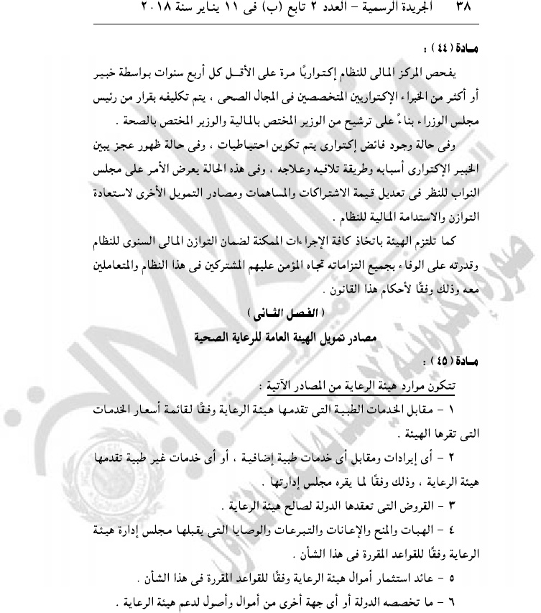

28



** التزويــــد **

**تم تزويد المكتبة بما يلي :-**

كتاب السكان واهم الانشطه السكانيه من محافظه المنوفية

** دراسات وأبحاث **

**اسم الدراسة :** دراسه عن وظيفه التخطيط بمديريات الخدمات بمحافظة الاسماعيليه

**اسم المؤلـــف:** قسم الدراسات والبحوث بمديريه النتظيم و الادارة

**تتناول الدراسة** مفهوم التخطيط واهميته والابعاد والانواع المختلفه للتخطيط – وخصائص التخطيط الجيد- والوظائف التخطيطيه للمستويات الاداريه- والتخطيط الاقليمي والمحلي والتخطيط وكيفيه تطبيقه في المستويات الاداريه ومتطلبات العمليه التخطيطيه ومعوقات التخطيط بمديريات الخدمات وكيفية معالجتها .

** كتاب الشهر **

**\*\* اسم الكتـــاب :** اسلام بلا مذاهب

**\*\* اسم المؤلف :** د/ مصطفي الشكعه

**يتناول الكتاب :** ما هبه الاسلام – والاسلام دين الفطره- ووجود الاله الواحد وخلق الكون – وانقسام الاسلام الي مذاهب وفرق- قبيل الانقسام – والجواج ونشأتهم وشعر الخوارج واحزاب الخوارج وعقيدتهم – والازراحة – والصفريه وغلاه الشعبه والاروز والعلويون القاديانيه والاحمديه والمعتزله واهل السنه وائمه اهل السنه (الامام ابو حنيفه – الامام المالك – الامام الشافعي – الامام احمد ابن حنبل - المتصوفه – حرب وقتال بسبب المذاهب

29

** قرأت لك **

**\*\* اسم الكتاب** : المرجع الكامل في البرمجه التفاعليه فيجوال بيسك 5 وأكسل

**\*\* المؤلــــــف :** مهندس / شريف فتحي الشافعي

**يتناول الكتاب**  اعدد المقاطع البرمجيه modules والإجراءات Procedures ودراسه المتغيرات والثوابت وانواع البيانات – والتحكم في سير البرامج المعده بواسطه لغه vp- ودارسه الأهداف ومجموعات العناصر والاعداد الامثل للماكرو (تقليل الحجم وزياده السرعه ) ومتابعه تشكيل الماكرو واصطياد الاخطاء

**موضوعات البث الانتقائي**

|  |  |  |
| --- | --- | --- |
| م | الموضوع | الجهة المرسل اليها |
| 1 | المرجع الكامل في البرنمجه التفاعليه فيجوال بيسك 5 واكسل | ادارة الحاسب الالى |
| 2 | اسلام بلا مذاهب | ادارة الشئون الدينيه |

30

إدارة النشـــر

* صدر عدد جديد من النشرة الشهرية للمعلومات عن شهـر أغسطس 2018 متضمنة القطاعات الآتية : ( قطاع التموين ، قطاع الطب البيطرى ، قطاع الانتاج الحيوانى السمكى) هذا إلى جانب الأبواب الثابتة التى تتضمنها النشرة شهرياً .
* تتولى إدارة النشر إعداد بعض الأبواب الهامة بالنشرة الشهرية مثل ( مع القانون - الاجتماعات واللقاءات الخاصة بالسيد / المحافظ – النشاط الاعلامى للسيد/ المحافظ واستقبال سيادته لضيوف المحافظة من كبار رجال الدولة والمسئولين وتفقد سيادته لمواقع العمل المختلفة بدائرة المحافظة بالإضافة الى الموضوعات الاختيارية).
* إعداد الردود على المكاتبات الواردة للإدارة من مختلف الجهات والمسئولين ومتخذى القرار .
* تقييم نشرات المراكز المعلومات والمديريات .
* في اطار التعاون المثمر من المركز ومركز معلومات مجلس الوزراء وانطلاقا من برنامج عمل الحكومة ( مصر تنطلق ) خلال الاربع سنوات القادمة تم حضور ورشة عمل لتطوير مراكز الاداء لتوفير بيانات والمعلومات لتحقيق برنامج عمل الحكومة وذلك بمركز معلومات ودعم اتخاذ القرار برئاسة مجلس الوزراء بالهرم يوم 26/9/2018

إدارة المكتبة

* إدخال قرارات السيد المحافظ على الحاسب الآلى .
* إعداد البث الإنتقائى وإرساله الى الجهات المعنية .
* تسجيل النشرات والدوريات والمجلات والمراجع والمطبوعات الواردة للمكتبة فى سجلاتها الخاصة .
* ادخال الكتب والمراجع على الحاسب الالى على برنامج المكتبة الحديثة
* تدوين نشاط المكتبة فى النشرة الشهرية التى يصدرها المركز .
* استخراج القرارات التى تخص المحافظة من الوقائع المصرية والجريدة الرسمية

31

إدارة الإحصاء

* تحديث قطاع النشرة الشهريه ( قطاع المعلومات والبرمجيات ، قطاع محو الامية ، قطاع القراءة للجميع) .
* عمل التقرير الشهري بموقف السلع الاستراتيجية والتموينية عن الشهر السابق وفقاً للنماذج المرفقة منتصف كل شهر .
* عمل تقرير التعديات على الاراضى الزراعية ومخالفات المبانى وارسال التقرير الى وزارة التنمية المحلية .
* عمل بروفايل المحافظة عن كل قطاعات الموجودة .
* حضور لقاء مديري مراكز المعلومات بوزارة التنمية المحلية .
* تسليم اسطوانة مدمجة بالنشرات الشهرية وقواعد البيانات والدليل الاحصائى والبنية المعلوماتية والتكنولوجية لوزارة التنمية المحلية
* تحديث قاعدة بيانات مواجهة السيول وتسليمها الى المستشار العسكري .
* عمل تقرير عن حصاد قش الارز – انجازات المحافظة والمواقع الحيوية واماكن مخرات السيول وارساله الى مركز معلومات رئاسة مجلس الوزراء .
* تقييم نشرات المراكز والمديريات
* ارسال التقرير الاسبوعى بتكليفات السيد/ وزير التنمية المحلية وارسال الى وزارة التنمية المحلية .
* ارسال بيانات القيادات التنفيذية للسيد المهندس/ نائب المحافظ ، والسيد المهندس/ السكرتير العام المساعد الى مركز معلومات رئاسة مجلس الوزراء.
* في اطار التعاون المثمر من المركز ومركز معلومات مجلس الوزراء وانطلاقا من برنامج عمل الحكومة ( مصر تنطلق ) خلال الاربع سنوات القادمة تم حضور ورشة عمل لتطوير مراكز الاداء لتوفير بيانات والمعلومات لتحقيق برنامج عمل الحكومة وذلك بمركز معلومات ودعم اتخاذ القرار برئاسة مجلس الوزراء بالهرم يوم 26/9/2018

32

الموضوعات الاختيارية

**محافظــــــة الاسماعيليـــــة**

**مديريــــــــة الصحـــــــــــة**

**ادارة الوقائى / قسم الاغذية**

**بيان بالمنشأت الغذائية التى تم التوصية بإيقاف تشغيلها أو غلقها اداريا خلال شهر سبتمبر 2018**

| **م** | **اسم المنشأة** | **المدير المسئول** | **العنوان** | **رقم الرخصة** | **نوع التوصية بالاجراء المطلوب** | | | **سبب الغلق** |
| --- | --- | --- | --- | --- | --- | --- | --- | --- |
| **رخصة** | **خطر داهم** | **كليهما** |
| **1** | **مخبز التميمي** | **احمد حامد صديق حامد** | **الشيخ زايد حى الزهور رقم 36** | **82** |  | **√** |  | **وجود مواسير صرف صحى داخل المخبز** |
| **2** | **بقالة الناجى** | **ناجي عبد الحميد محمد حسن** | **الشيخ زايد الشارع التجارى** | 2380 |  | **√** |  | **وجود حمام داخل المحل** |
| **3** | **مخبز افرنجي مينا** | **لويس سبع جاد السيد** | **الشيخ زايد المرحلة الاولى** | 160 |  | **√** |  | **وجود حمام وغرفة تفتيش داخل المخبز** |
| **4** | **مخبز افرنجي العدوى** | **مصطفى عبد الرحمن مصطفي** | **الشيخ زايد المنطقة الاولى** | 233 |  | **√** |  | **وجود حمام داخل المخبز** |
| **5** | **مجزر دواجن المتحدة** | **محمد محمود كامل حسن** | **ك7 شرق ط بورسعيد** | 100 |  | **√** |  | **نقص شديد فى الاشتراطات الصحية** |
| **6** | **مجزر الشركة الذهبية** | **هشام محمد عبد الرازق** | **جمعية السلام ك21** | 206 |  | **√** |  | **نقص شديد فى الاشتراطات** |
| **7** | **مجزر الؤلؤة** | **ناصف أحمد محمد جاد الله** | **جمعية السلام ك21** | 8 |  | **√** |  | **عدم ترخيص وجود غرفة تفتيش بالمخزن** |
| **8** | **ماركت أنور** | **محمود على أنور محمد** | **ابوعطوة ش التجارى** | لا يوجد |  |  | **√** | **وجود حمام داخل المحل** |
| **9** | **عطارة اسماعيل بكرى** | **اسماعيل مصطفي عباس** | **ابوعطوة ش التجارى** | 1536 |  | **√** |  | **عدم ترخيص وجود حمام داخل المنشاه** |
| **10** | **هايبر ايام زمان** | **احمد اشرف السيد حسن** | **24 اكتوبر الشيخ زايد** | لا يوجد |  |  | **√** | **عدم ترخيص وجود حمام داخل المنشاه**  33 |
| **11** | **مخزن سما للمواد الغذائية** | **طارق محمد جلال** | **ارض الجمعيات الشيخ زايد** | لا يوجد |  |  | **√** | **عدم ترخيص وجود حمام داخل المنشاه** |
| **12** | **محل دواجن طيور الشمس** | **اسلام محمد عبد الحميد** | **حى السلام ش المستشفى** | لا يوجد |  |  | **√** | **عدم ترخيص وجود حمام داخل المنشاه** |
| **13** | **محل تجهيز مطعم الاكيل** | **احمد كامل الصاوى** | **خلف مطعم ابو على المتفرع من ش شبين الكوم** | لا يوجد |  |  | **√** | **عدم ترخيص وجود غرفة تفتيش بالمنشاه**  **نقص شديد فى الاشتراطات الصحية** |
| **14** | **مخبز سياحى** | **سليمان محمود (سليمان الحداد)** | **ابوسلطان – الورش عمارة سليمان الحداد** | لا يوجد |  |  | **√** | **عدم ترخيص نقص شديد فى الاشتراطات الصحية** |
| **15** | **محل تموين** | **عصام عبدالرحمن عبدالستار** | **السوق القديم القصاصين** | 00 |  | **√** |  | **وجود حمام داخل المنشاه – نقص فى الاشتراطات الصحية** |

**بيان بالمنشآت الغذائية التى تم التوصية بإيقاف تشغيلها أو غلقها اداريا خلال شهر سبتمبر 2018**

|  |  |  |  |
| --- | --- | --- | --- |
| **غلق ادارى** | **خطر داهم** | **كليهما** | **إجمالى** |
| **تم اخطار المجالس المحلية بالغلق الادارى** | **9** | **6** | **15** |

34

**56**

**خطة المتابعة والدعم الميدانى لمراكز ووحدات المعلومات**

**ودعم إتخاذ القرار بالمحافظة خلال شهر أغسطس 2018( نسبة 10%)**

|  |  |  |  |  |  |  |
| --- | --- | --- | --- | --- | --- | --- |
| **م** | **إسم الموقع** | **تاريخ المرور** | **الأنشطة التى تم متابعتها**  **فى الموقع** | **نقاط القوة** | **نقاط الضعف** | **ملاحظات** |
| **1** | **مديرية القوى العاملة** | **2/8** | **- قاعدة البيانات اليدوية .**  **- قاعدة البيانات الآلية .**  **- مراجعة السجلات الإدارية للاقسام .**  **- النشرات الربع سنوية**  **- الإصدارات .**  **- تدريب العاملين .** | **- قواعد البيانات اليدوية والآلية .**  **- العماله مدربة .**  **- السجلات الاداريه مكتمله .** | **لا يوجـــــــــــــــــــــــــد** | **نظر مع الشكر ،،** |
| **2** | **مديرية التربية والتعليم** | **7/8** | **- قواعد البيانات اليدوية والآلية .**  **- السجلات الإدارية .**  **- النشرة الشهرية للمعلومات .**  **- كفاءة الأجهزة الآلية .**  **- التدريب .** | **- قواعد البيانات اليدويه والآليه 0**  **- العماله مدربة .**  **- كفاءة الأجهزة .** | **لا يوجـــــــــــــــــــــــــــــد** | **نظر مع الشكر ،،** |
| **3** | **م.م القنطرة شرق** | **12/8** | **- قواعد البيانات اليدوية .**  **- قواعد البيانات الآلية .**  **- النشرة الشهرية للمعلومات .**  **- السجلات الادارية .**  **- التدريب وكفاءة العاملين .** | **- قواعد البيانات اليدوية والآلية .**  **- العماله مدربة .**  **- السجلات الاداريه مكتمله** | **لا يوجـــــــــــــــــــــــــــــد** | **نظر مع الشكر ،،** |
| **4** | **م.م القنطرة غرب** | **15/8** | **- قواعد البيانات اليدوية والآلية .**  **– السجلات الإدارية .**  **- النشرة الربع سنوية .**  **- كفاءة الأجهزة والعاملين بالمركز .** | **- قواعد البيانات اليدوية والآلية مكتملة .**  **- الاجهزة تعمل بكفاءة 0**  **- العماله مدربة .** | **لا يوجــــــــــــــــــــــــــــد** | **نظر مع الشكر ،،** |
| **5** | **م.م فايد** | **26/8** | **- قواعد البيانات اليدوية والآلية**  **- السجلات الادارية .**  **- النشرة الشهرية للمعلومات .**  **- التدريب وكفاءة الأجهزة .** | **- قواعد البيانات اليدوية والالية مكتملة .**  **- التحديث الآلى للبيانات .**  **- نقص العمالة .** | **لا يوجــــــــــــــــــــد** | **نظر مع الشكر ،،** |
| **6** | **مدينة القصاصين** | **29/8** | **- قواعد البيانات اليدوية والآلية .**  **- التحديث .**  **- النشرة الشهرية للمعلومات .**  **- السجلات الإدارية 0**  **- التدريب وكفاءة الأجهزة .** | **- تحديث قواعد البيانات اليدوية والآلية .**  **- الانتظام فى اصدار النشرة الشهرية .** | **لا يوجــــــــــــــــــــــد** | **نظر مع الشكر ،،** |

**يعتمــــد ،،**

**مدير عام مركز المعلومات**

35

**نشرة المعلومات الشهرية لمحافظة الإسماعيلية عدد شهر سبتمبر 2018 م**

**الاســم /...........................الوظيفة / .................................**

**نعـــــــم ( ) لا ( )**

**كافيـــــة ( )غير كافية ( )**

**مفيـــدة( )غير مفيدة ( )**

**نعـــــــم ( ) لا ( )**

**نعــــــم ( ) لا ( )**

**نعــــم ( ) لا ( )**

**1- هل تود الاستمرار فى امدادك بنسخة من النشرة خلال الشهر القادم**

**2- ما رأيك فى المؤشرات الجدولية والبيانات للقطاعات الخدميـــة**

**3- ما رأيك فى حالة دعم القرار او التوقعات المستقبليـة ان وجدات**

**4- هـل تثق فى اكتمال ودقة وتحديــث البيانـات الــــواردة**

**5- هـل هنــاك عائــد من هــذه النشــرة ومــا هــو ؟**

**.........................................................................**

**.........................................................................**

**6- هـل تـود اضافة أى موضوعـات او أبـواب اخرى وما هى ؟**

**....................................................................**

**....................................................................**

**....................................................................**

**....................................................................**

لكل من عاون وساهم فى تطوير نشرة المعلومات بالرأى والخبرة وكل من تفضل وقام بملء هذا النموذج وإرساله إلينا **.**



36

1

1